

Asignatura: Pediatría

Tema: Faringoamigdalitis, Otitis media, Sinusitis, Aringotraqueobronquitis, Bronquiolitis, Neumonía, tos ferina

Docente: DR. Miguel maza López

Alumno: Yesica de Jesús Gómez López

6 Semestre 3 Semestre



Es la infección aguda de la faringe o las amígdalas palatinas.

EL 30% de los pacientes, la causa es bacteriana. El estreptococo beta-hemolítico del grupo A (EBHGA) es el microorganismo más común.

(Adenovirus, rinovirus, influenza, coronavirus, respiratorio sincitial)

Son virales, por el virus del resfrió común

* Hiperemia conjuntival
* Exudado purulento
* Dolor abdominal
* Placas exudativas
* Hiperemia e hipertrofia
* Odinofagia
* Fiebre
* Cefalea
* Vomito
* Anorexia
* Congestión nasal
* Disfonía

Cuadro clínico

Definición

Etiología

Tratamiento

* Evaluación clínica
* Estreptococo beta-hemolítico del grupo A (GABHS) descartado por prueba de antígeno rápida, cultivo o ambos, de forma sistemática o selectiva



* Tratamiento sintomático
* Antibióticos para EBHGA
* Amigdalectomía se considera en caso de EBHGA recurrente

Diagnostico

Faringoamigdalitis



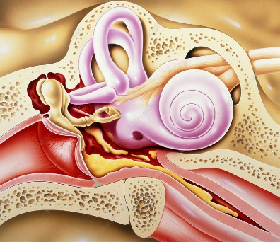







* Paracetamol 10-15 mg/kg dosis 4 – 6 hrs
* Ibuprofeno 8-10 mg/kg/ dosis cada 6-8 ths



* Analgésicos
* A veces antibióticos
* Raras veces, miringotomía

Tratamiento

* Inflamación de membrana timpánica
* Liquido en oído medio



* Timpanometria (2 opción)
* Audiometría
* Timpanocentesis (falta a tratamiento)
* Evaluación clínica
* Otoscopia neumática (S 95% - E 95%)

Diagnostico

* Inicio agudo (48hrs previa)
* Otalgia
* Fiebre
* Irritabilidad

Cuadro clínico

Etiología

* Causada por virus y bacterias 55%
* Con frecuencia están presente de forma simultanea

H. influenza 34%

S. Pneumoniae 29%



* Es una infección bacteriana o viral del oído medio, que en general acompaña una infección de las vías respiratorias superiores.
* OMA recurrente 3 o más episodios en 6 meses o 4 o más episodios en 12 meses.

Definición

Otitis media





Es la inflamación de los senos paranasales, a menudo causada por una infección vírica o bacteriana o por una alergia.

Tratamiento

* Tratamiento para mejorar el drenaje de los senos paranasales
* Aerosoles nasales medicados
* A veces antibióticos
* Cuando los antibióticos no son eficaces, cirugía

Diagnostico



* Evaluación médica
* A veces una tomografía computarizada
* Secreción nasal de pus verde o amarillo
* Dolor de cabeza (cefaleas)
* Presión y dolor en la cara
* Congestión y obstrucción nasal
* Sensibilidad (dolor al tacto) e inflamación sobre el seno paranasal afectado



Cuadro clínico

Son infecciones bacterianas como:

* Staphylococcus aureus
* Haemophilusinluenzae
* Peptostreptococ-cus entre las anaerobias



Sinusitis aguda ocasionada por un resfrió o alergias y desaparecer sola.

Sinusitis crónica dura, se produce como resultado de episodios repetidos o tratados inadecuadamente de sinusitis aguda.

Etiología





Definición

Sinusitis



En ocasiones radiografía

* 
* Características de la tos
* Radiografías del cuello
* 

Diagnostico

* En la enfermedad leve, líquidos y aire humidificado
* En la enfermedad grave, hospitalización, oxígeno, epinefrina (adrenalina) y corticoides
* 

Tratamiento



* Ronquera
* Inflamación de las vías respetarías
* Fiebre 50%
* Dificultad respiratoria

D

Suele empezar con los síntomas de un resfriado: goteo nasal (rinorrea), estornudos, febrícula y tos ligera.

* 

Cuadro clínico



Otros virus, como el virus respiratorio sincitial (VRS) o el virus de la gripe.

* Origen en una infección vírica
* Causa más frecuente, Virus parainfluenza





Etiología

Es la inflamación de la tráquea y la laringe, causada por una infección vírica contagiosa que provoca tos, un ruido fuerte denominado estridor, y algunas veces dificultad para respirar durante la inspiración.

Definición

Aringotraqueobronquitis

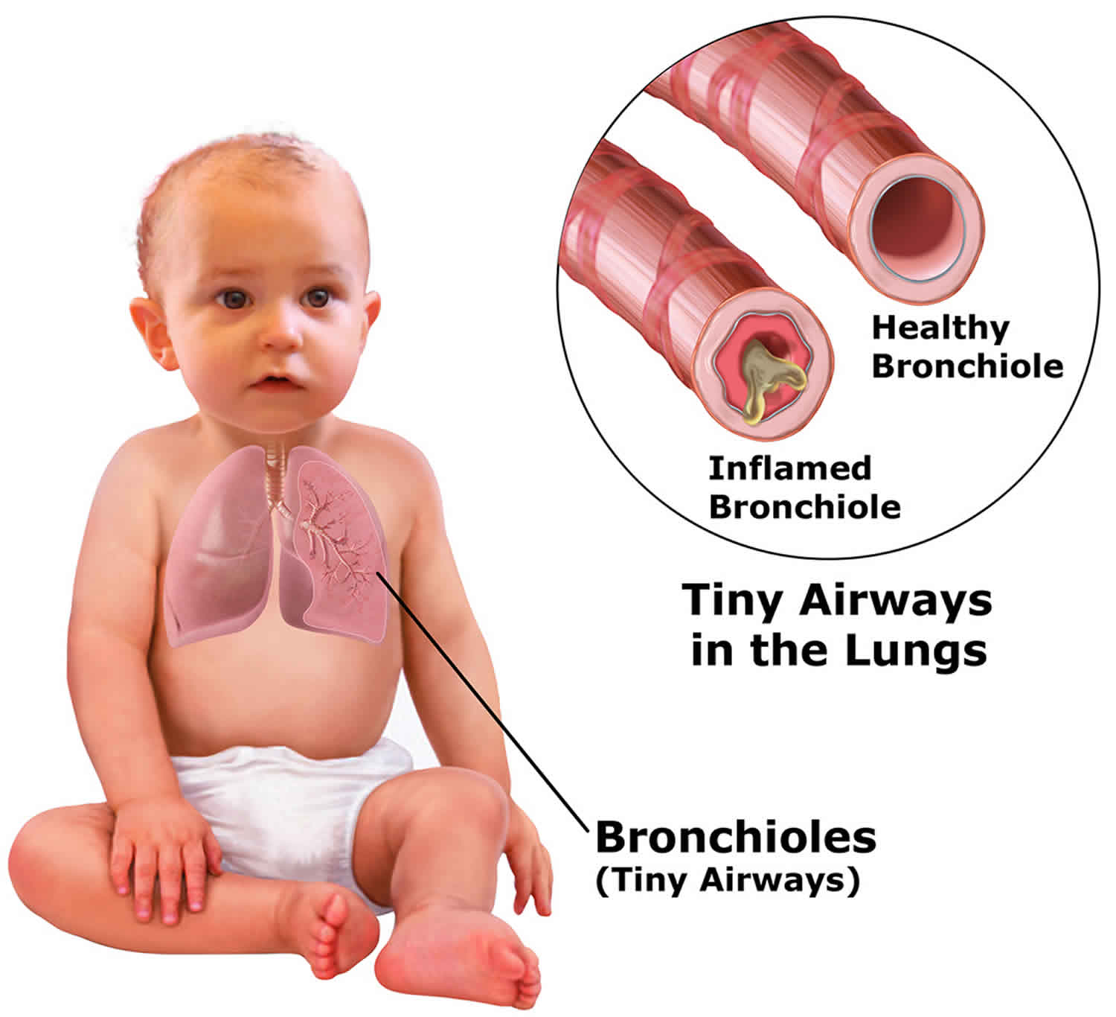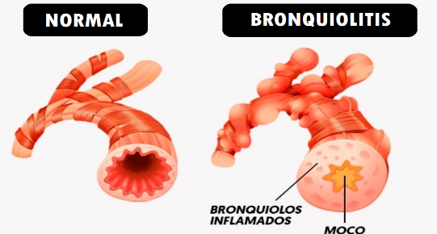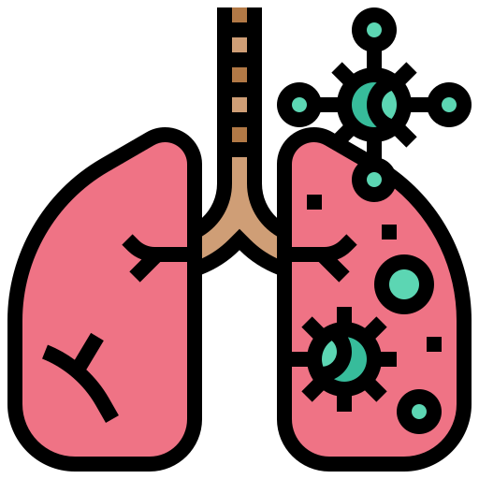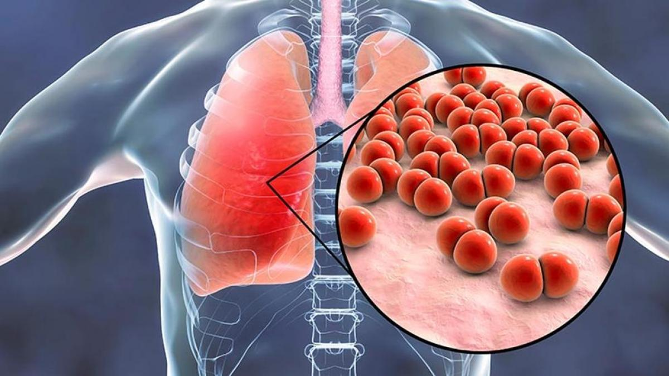

Es una infección viral aguda de las vías respiratorias inferiores que afecta a niños 24 meses y se caracteriza por dificultad respiratoria, sibilancias y/o estertores crepitantes.

* 

Tratamiento sintomático

Suplemento de oxígeno según sea necesario

Hidratación IV según sea necesario

Tratamiento

* 
* Evaluación clínica
* Oximetría de pulso
* Radiografía de tórax para los casos más graves
* Prueba de antígeno de virus sincitial respiratorio (RSV) en material de lavado, aspirado nasal o hisopos nasales en niños con compromiso grave

Diagnostico

Cuadro clínico

* 
* Nariz que moquea
* Congestión nasal
* Fiebre leve
* Tos
* Dificultad para respirar
* Deshidratación

Etiología

* virus influenza A y B
* **virus parainfluenza 1 y 2, metapneumovirus humano,adenovirus y Mycoplasma pneumoniae**
* 

Virus sincitial respiratorio (RSV) Rinovirus

Virus parainfluenza tipo 3

* 
* 

Definición

Bronquiolitis

Tiramiento

* Antibióticos y, a veces, fármacos antivíricos, antifúngicos o antiparasitarios
* Tratamiento para apoyar la respiración
* 
* 
* Generalmente una radiografía de tórax, pero algunas veces una tomografía computarizada (TC) torácica
* A veces pruebas para identificar el microorganismo causante de la neumonía

Diagnostico

* Otros síntomas
* Dolor torácico
* Escalofríos
* Fiebre
* Dificultad respiratoria
* 
* 

Tos que produce esputo (moco espeso o con una coloración inusual)

Causada por virus, bacteria u hongos, parásitos

Cuadro clínico

* 

Virus sincicial respiratorio causa más en niños

Virus de la influenza y el resfrió común rinovirus son las causas más iguales de neumonía viral en los adultos

* 

Etiología

Es una infección de los pulmones que afecta a los pequeños sacos de aire (alvéolos) y a los tejidos que los rodean.

* 

Definición

Neumonía

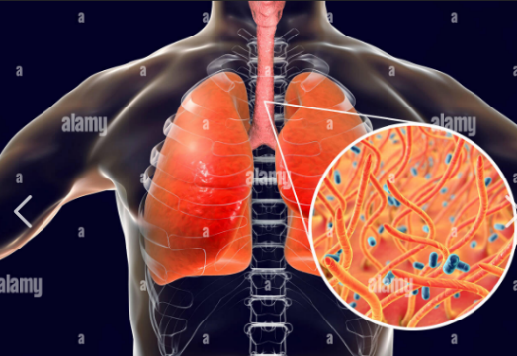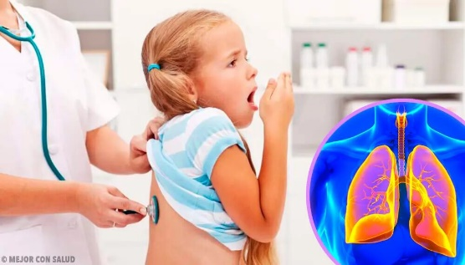

Definición

Etiología

* 

Período de incubación tiene entre 7 y 14 días (con un máximo de 3 semanas)

Cuadro clínico

Etapa de convalecencia, generalmente a las 4 semanas del comienzo del cuadro. En promedio, la duración de la enfermedad es de unas 7 semanas

* 

Etapa paroxística con un aumento en la gravedad y la frecuencia de la tos.

* 

Etapa **catarral** comienza, con estornudos, lagrimeo u otros signos de rinitis, anorexia, apatía y una tos seca nocturna molesta

* 
* 

La infección es muy contagiosa y causa enfermedad en ≥ 80% de los contactos cercanos

La transmisión mediante gotas de secreciones respiratorias que contienn B. pertusis.

Tos ferina

Es una enfermedad muy contagiosa que afecta principalmente a niños y adolescentes, y está causada por la bacterias gramnegativos Bordetella pertussis

* 



Para los lactantes gravemente enfermos se recomienda la internación en el hospital con aislamiento respiratorio.

* 
* Tratamiento de sostén
* Eritromicina o azitromicina
* 

Tratamiento

Cultivos nasofaríngeos, prueba directa de anticuerpos fluorescentes y PCR (polymerase chain reaction)

Pruebas serológicas

* 

Diagnostico

<https://www.msdmanuals.com/es/professional/trastornos-otorrinolaringol%C3%B3gicos/trastornos-bucales-y-far%C3%ADngeos/faringoamigdalitis#Diagn%C3%B3stico_v946862_es>

<https://www.msdmanuals.com/es-mx/hogar/salud-infantil/trastornos-respiratorios-en-los-lactantes-y-los-ni%C3%B1os/crup-laringotraqueobronquitis#S%C3%ADntomas_v819726_es>

<https://www.msdmanuals.com/es-mx/professional/pediatr%C3%ADa/trastornos-respiratorios-en-ni%C3%B1os-peque%C3%B1os/bronquiolitis#Tratamiento_v1090115_es>

<https://www.msdmanuals.com/es-mx/hogar/trastornos-del-pulm%C3%B3n-y-las-v%C3%ADas-respiratorias/neumon%C3%ADa/introducci%C3%B3n-a-la-neumon%C3%ADa#Tratamiento_v724340_es>

<https://www.msdmanuals.com/es/professional/enfermedades-infecciosas/bacilos-gramnegativos/tos-ferina#Tratamiento_v1007191_es>